**Nama : Bagas Aditya Pramudana**

**Kelas : TID**

**Mata Kuliah : Game Development**

**Tugas Individu**

1. Jalankan contoh program yang ada di Spada. Kemudian identifikasi manakah yang termasuk Task dan Event ! Sertakan screenshot bagian yang termasuk task dan event !
2. Task

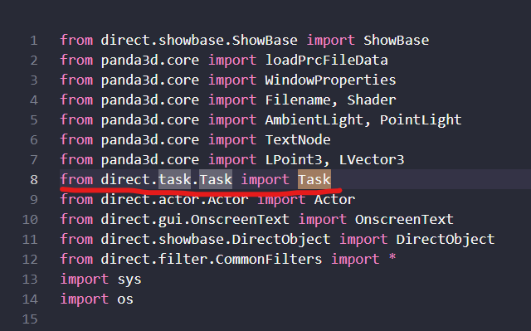

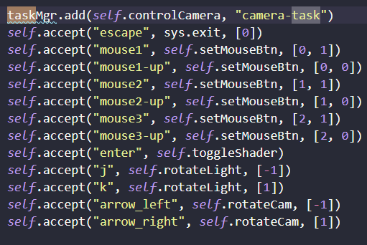

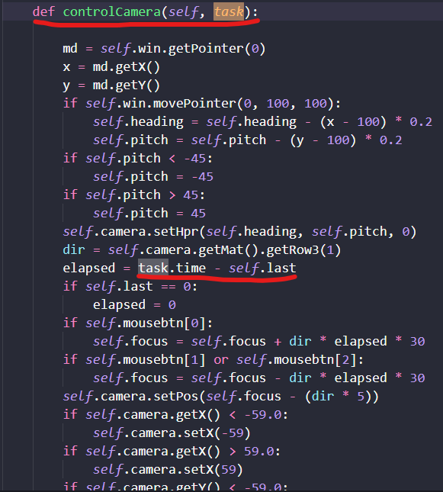

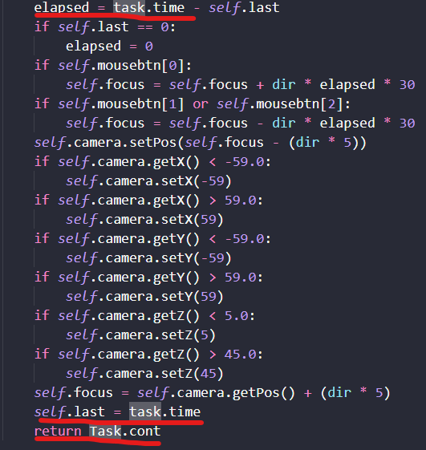

1. Event

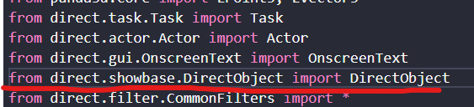

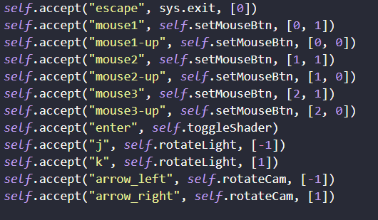

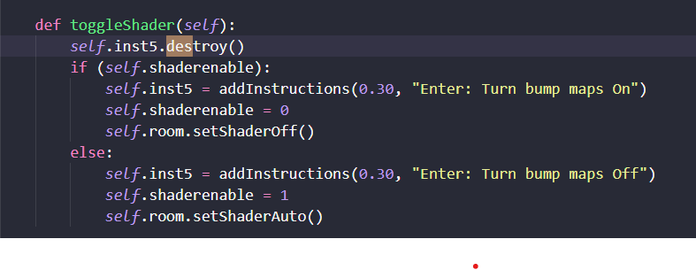

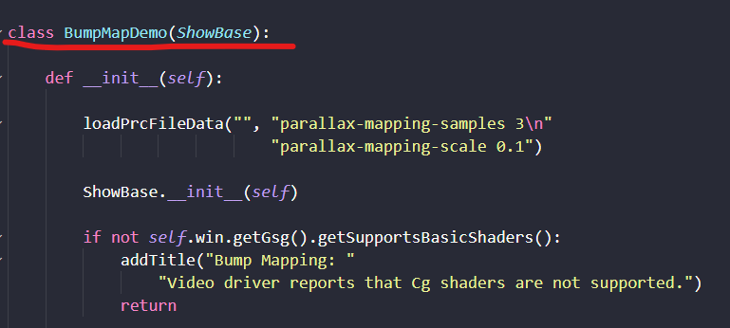

1. Jelaskan bagaimana alur kerja Task dan Event Handling pada contoh program tersebut berdasarkan fungsi TaskMgr.

Pada program di atas alur kerja dari Task dan Event Handling adalah sebagai berikut :

Task dan Event Handling merupakan komponen yang saling berkaitan, Task disini di ibaratkan sebagai tugas sedangkan Event Handling disini diibaratkan sebagai kejadian dalam program. Pada contoh program Event Handling dituliskan dengan class *BumpMapDemo(ShowBase):.* Kemudian dalam kelas tersebut dituliskan perintah seperti *self.accept("escape", sys.exit, [0]).* Perintah yang ditulis dalam kelas adalah perintah yang nantinya akan muncul pada game,seperti perintah untuk load objek, perintah pengaturan posisi objek dan perintah-perintah yang nantinya akan memberikan output pada game. Fungsi *accept* yang terdapat pada program di atas bermakna bahwa objek tersebut dapat menerima suatu kejadian hanya sekali. Kejadian disini adalah ketika user menekan perintah pada keyboard maka program akan mendeteksi bahwa ada suatu kejadian. Pada program di atas Event yang tertutlis adalah untuk memberikan inputan pada game.

Setelah Event Handling di deklarasikan kemudian komponen yang dideklarasikan pada program di atas adalah komponen Task. Task disini dideklarasikan dengan *taskMgr.add(self.controlCamera, "camera-task").* Perintah task tersebut bernama camera task. Setelah taskMgr.add dideklarasikan kemudian komponen yang harus ada dalam task tersebut adalah deklarasi dari fungsi – fungsi yang ada dalam task tersebut. def controlCamera(self, task): merupakan perintah yang di dalamnya terdapat fungsi – fungsi dari task camera. Perintah yang dituliskan seperti posisi koordinat x dan y pada kamera, gerakan dari mouse dan gerakan yang terjadi pada game. Di dalamnya juga terdapat perintah task.time dan task.cont. Task.time berguna untuk memberikan berapa lama fungsiTask ini telah berjalan sejak eksekusi pertama fungsi tersebut. Timer berjalan bahkan ketika fungsi Task tidak dijalankan. Task.time disini bernilai 0 yang berarti bahwa task.time berjalan mulai dari 0. Kemudain task.cont berfungsi untuk memberikan perintah task pada frame berikutnya.